Муниципальное бюджетное учреждение дополнительного образования
Центр творчества «Радуга»
Муниципального образования Тимашевский район

Мастер-класс на тему:
«Роспись матрешки»

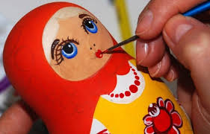

Подготовила
руководитель объединения «Природная мастерская»
педагог дополнительного образования
Дзюба Алла Георгиевна

станица Роговская
2024 год

Велика игрушка ценность-
пользой, благом, красотой. С целым миром
соразмерность спрятана за простотой.
И. Батый.
Актуальность темы заключается в привлечении молодого поколения к русским национальным традициям, к изучению исторических корней культуры. Роспись авторской матрёшки способствует развитию творческих способностей у детей. Во время творческой деятельности ребенок создает полезные и эстетически значимые изделия для украшения быта (подарки близким). В процессе росписи, у детей развивается фантазия, художественный вкус, формируются ценные качества личности (аккуратность, целеустремленность, настойчивость в достижении цели).

Цель: повышение опыта росписи авторской матрёшки
Задачи:
- познакомить с историческими сведениями появления матрёшки на Руси;
- познакомить с готовыми образцами матрёшек;
- научить алгоритму росписи авторской матрёшки, используя деревянные заготовки;
Ожидаемый результат мастер - класса:
- повышение творческой активности;
- рост мотивации участников мастер - класса к формированию собственного стиля творческой педагогической деятельности;
- практическое освоение участниками мастер-класса специальных знаний, умений, навыков, техники исполнения в процессе работы.
Методическое оснащение занятия
Методы:
- интерактивный (словесный, наглядный, практический)
- исследовательский (умение самостоятельно распределять деятельность работы, выбор действия и его способа).
Приемы:
- объяснение, рассказ, демонстрация алгоритма действия, практическая работа.
- Использование наглядности:
- презентация к мастер-классу, выполненная в программе Power Point на тему: авторская роспись матрёшки «Русская душа»; образцы готовых работ, исторические сведения; технологическая карта.
Материалы и инструменты:
Деревянная заготовка формы, мелкая наждачная бумага, грунтовка, синтетические кисти для росписи круглые №1,2 и плоская №8, гуашь 12 цветов, простой карандаш, ластик, палитра, баночка для воды, лак глянцевый акриловый, кисть для лака.

Ход проведения мастер-класса:

Вступительная часть.
Добрый день, ребята. Мы освоили много различных техник декоративно-прикладного творчества. Все они очень интересны, но сегодня я хочу познакомить вас с технологией авторской росписи матрёшки. Вот какие матрёшки получились у меня.
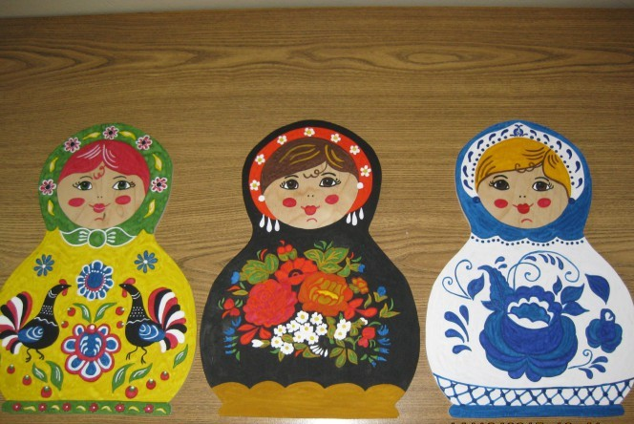

Уверена, что этот мастер - класс будет интересен вам, и вы захотите создать свой авторский сувенир.
Давайте вместе распишем авторскую матрёшку «Русская душа» с использованием деревянной заготовки.
Теоретическая часть.
Матрёшка давно завоевала репутацию символа нашей страны, но её корни отнюдь не русские. По самой распространённой версии история матрёшки берёт своё начало в Японии. Это был узкоглазый деревянный старичок Фукурума. Фукурума раскрывался, и в нём находилось ещё несколько фигурок, вложенных одна в другую, это были божества счастья и долголетия.
В Россию японская традиционная деревянная кукла была привезена помещицей Мамонтовой, более 100 лет назад. Первую матрёшку в России выточил из дерева токарь Василий Звёздочкин. Художник Сергей Малютин расписал фигурку на русский лад. Это была круглолицая румяная девушка в цветастом платке, сарафане, с чёрным петухом в руке. Игрушка состояла из восьми фигурок. Девочки менялись с мальчиками, а заканчивал это семейство спелёнатый младенец. Русскую деревянную куклу назвали матрёшкой. Имя Матрёна, Матрёша считалось одним из наиболее распространённых женских имён. Это имя ассоциировалось с матерью многочисленного семейства, обладавшей хорошим здоровьем и дородной фигурой. Матрешка - символ плодородия, богатства, материнства. Именно поэтому она пользуется такой всенародной любовью.
За столетнюю историю матрешка стала одним из символов русского народного искусства. В настоящее время существует несколько центров по изготовлению и росписи матрешек. Это подмосковный Сергиев Посад, Нижегородские центры в городе Семенове, в селе Полховский Майдан.

Все существующие способы росписи матрешек условно подразделяются на 2 группы:
- это традиционная роспись, уходящая корнями в историю игрушки, или же авторский стиль, который позволяет получить абсолютно новую фигурку.
Интересна история матрешки, но еще интереснее самому быть художником и мастером игрушки. Мы не будем углубляется в быт прошлых столетий, только придержемся основных правил в росписи матрешек, а многое внесём от себя.
Практическая часть.
Правила техники безопасности.
Прежде, чем приступить к росписи, я напомню правила техники безопасности. Аккуратно обращайтесь с красками. При попадании красок в глаза нужно промыть водой. После работы с лакокрасочными материалами кисти и материалы сложить в банку с водой для предотвращения загорания.
В конце работы вымыть руки теплой водой и привести в порядок рабочее место.
Деревянную матрёшку тщательно зачищают, грунтуют клейстером или грунтовкой для дерева, добиваясь идеально гладкой поверхности. После грунтовки матрёшка готова к росписи. Приступая к работе по росписи матрешки, необходимо определиться с внешним видом, выбрать узор и подходящие краски. Для начала лучше остановиться на простом незамысловатом рисунке.
Из материалов нам понадобится деревянная заготовка формы, мелкая наждачная бумага, грунтовка, синтетические кисти для росписи круглые №1,2 и плоская №8, гуашь 12 цветов, простой карандаш, ластик, палитра, баночка для воды, лак глянцевый акриловый, кисть для лака.
Сначала наносим рисунок простым карандашом. На макушке матрёшки делаем разметку, деля матрёшку на четыре части. Линии должны быть четкими и нежирными. При необходимости пользуемся ластиком. Отступаем от макушки один сантиметр, на одной из линий намечаем, где у нас будет находиться верхняя и нижняя часть лица. Через эти засечки проводим круг или овал, в зависимости, какая форма лица будет у вашей матрешки. Прорисовываем лицо, затем передник, платок, рукава, рушник и каравай.
Только после этого шага начинаем роспись матрешки красками. Покрываем краской сначала верхнюю часть матрешки, а затем – нижнюю, нанося краску равномерно.
Первый этап - рисуем лицо матрёшки. Начинаем смешивать тон для лица. Нам понадобится всего три цвета - это белый, охра и алый. Проверяем тон, нанося мазок на кисть руки, он должен быть светлее, чем наша кожа. Покрываем лицо матрёшки. Следом смешиваем тон для щек, добавляя в тон для лица, немного алого цвета. Закрашиваем щечки. Рисуем белки глаз, голубые глазки, черные зрачки, верхнее и нижнее веко, реснички, носик и губки. Закрашиваем коричневым цветом волосы. Охрой прорисовываем освещённые участки. Более тонкой кистью белой краской ставим блики в зрачках.
Второй этап - заполняем цветом основные части матрёшки: начинаем с крупных - платка и передника. На рушнике намечаем тень и свет. Рисуя каравай, начинаем с темного тона, следом нанося светлый. Закрашиваем рукава матрёшки. Наносим основной цвет на платье. На платке намечаем тень в складках и свет, добавляя бахрому.
Третий этап - переходим к декоративным элементам. Для этого я советую использовать синтетические кисти №1 и №2. Здесь уместны будут такие элементы как мазки, капли, точки и другие. Для новичков я рекомендую использовать точки, пока не «набьёте» руку. В завершение матрёшку покрываем лаком.
Авторская матрёшка «Русская душа» готова!
Матрёшка под роспись - удивительна, ведь каждый может расписать её по своему желанию. Это могут быть классические образы, оригинальные авторские эксперименты. Очень важно иметь желание и фантазию, а остальному можно научиться.
Комментирующая часть.
Особое внимание перед росписью, следует уделить зоне лица, её нужно зашлифовать мелкой наждачной бумагой, до почти зеркальной поверхности - она должна быть абсолютно гладкой.
Для удобства росписи можно «насадить» матрёшку на шило.
Начинающим, я не рекомендую пользоваться акварелью. Краска быстро сохнет, мазок оставляет некрасивые разводы. Лучше всего остановить свой выбор на более плотных красках: гуашь, темпера или акрил.
Кульминация творческого процесса.
Давайте посмотрим, что у нас с вами получилось. А теперь сделаем мини-выставку и сфотографируемся со своими работами.
Подведение итогов.
Ребята, сегодня мы с вами расписали авторскую матрёшку «Русская душа», у всех получились замечательные сувениры, которые будут радовать не только вас, но и ваших близких.
Я уверена, что этот опыт вам пригодятся, и вы сможете самостоятельно расписать такую красивую матрёшку, которая будет украшать ваш дом или послужит подарком близким.

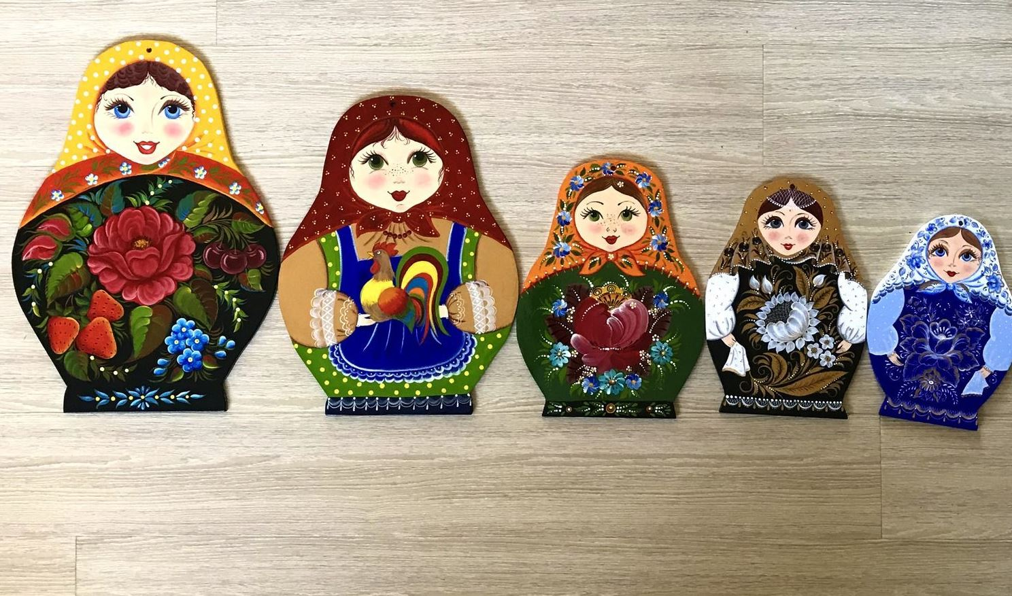

Список литературы:
- Первушина О.М. Столбова В.Г. Природа и творчество. Ростов-на-Дону: «Феникс», 2020
- Русская матрешка. М.: Мозаика 2013
- Бакушинский А.В.Федоскино и Жостово (лаки) //В Кл.: Народное искусство в художественных промыслах. Т.-М.-Л., 1940.

Технологическая карта.
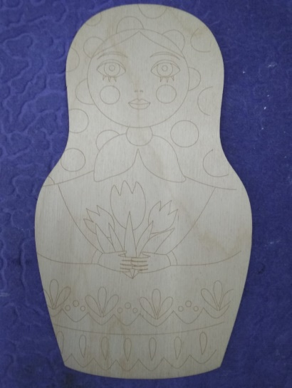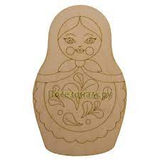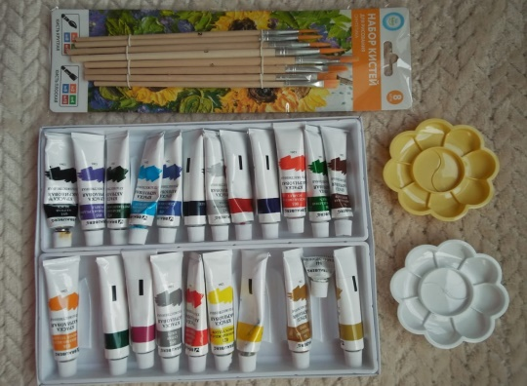
Материалы и инструменты:
Из материалов нам понадобится деревянная заготовка формы, мелкая наждачная бумага, грунтовка, синтетические кисти для росписи круглые №1,2 и плоская №8, гуашь 12 цветов, простой карандаш, ластик, палитра, баночка для воды, лак глянцевый акриловый, кисть для лака.

Первый этап - рисуем лицо матрёшки. Начинаем смешивать тон для лица. Нам понадобится всего три цвета - это белый, охра и алый. Проверяем тон, нанося мазок на кисть руки, он должен быть светлее, чем наша кожа. Покрываем лицо матрёшки. Следом смешиваем тон для щек, добавляя в тон для лица, немного алого цвета. Закрашиваем щечки. Рисуем белки глаз, голубые глазки, черные зрачки, верхнее и нижнее веко, реснички, носик и губки. Закрашиваем коричневым цветом волосы. Охрой прорисовываем освещённые участки. Более тонкой кистью белой краской ставим блики в зрачках.

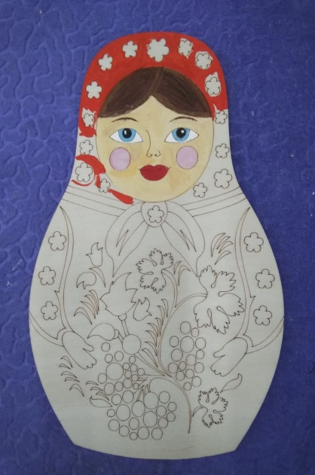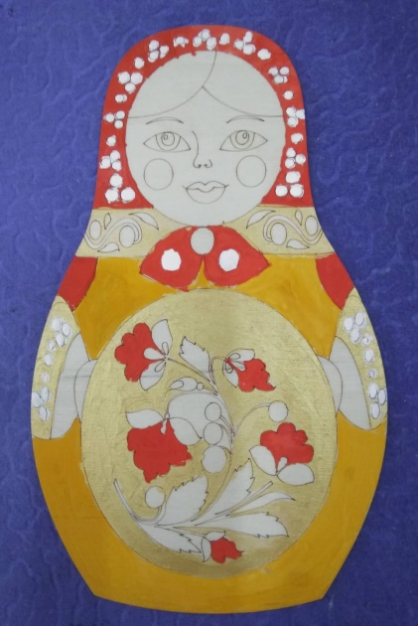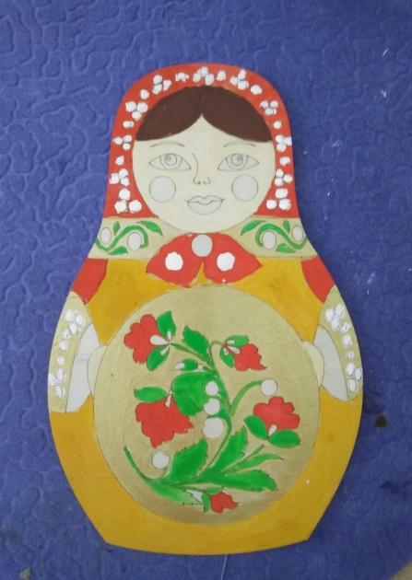
Второй этап - заполняем цветом основные части матрёшки: начинаем с крупных рисуноков - платка и передника. На рушнике намечаем тень и свет. Рисуя каравай, начинаем с темного тона, следом нанося светлый. Закрашиваем рукава матрёшки. Наносим основной цвет на платье. На платке намечаем тень в складках и свет, добавляя бахрому.

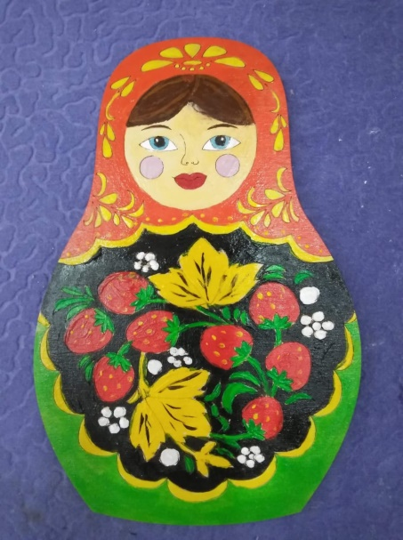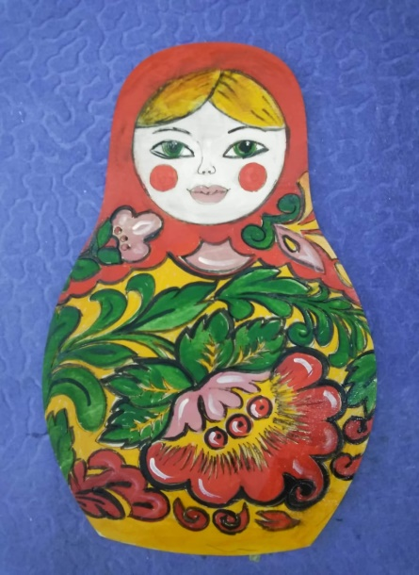
Третий этап - переходим к декоративным элементам. Для этого я советую использовать синтетические кисти №1 и №2. Здесь уместны будут такие элементы как мазки, капли, точки и другие. Для новичков я рекомендую использовать точки, пока не «набьёте» руку. В завершение матрёшку покрываем лаком.

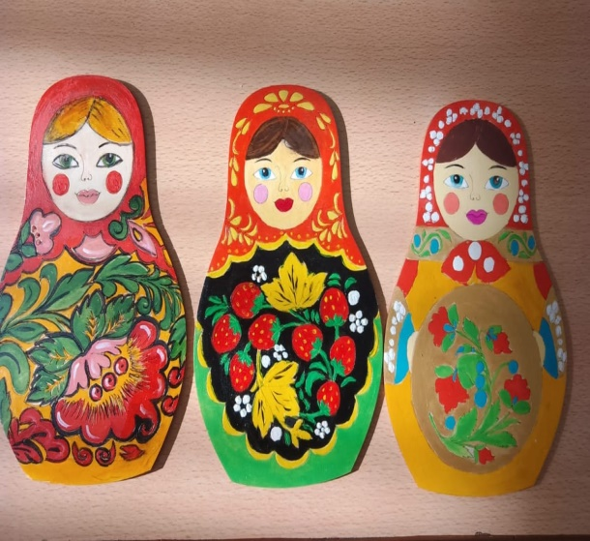
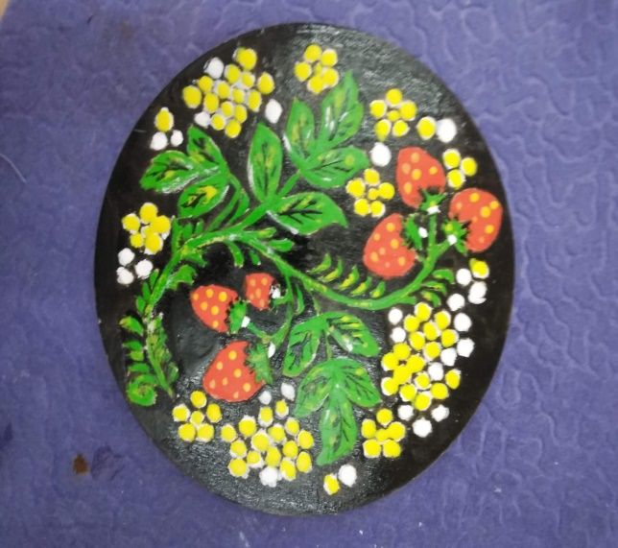
Авторская матрёшка «Русская душа» готова!
Матрёшка под роспись - удивительна, ведь каждый может расписать её по своему желанию. Это могут быть классические образы, оригинальные авторские эксперименты. Очень важно иметь желание и фантазию, а остальному можно научиться

